Javier Martinez Gallego

Despliegue página web con apache

Descarga de la imagen
Primero descargamos la imagen que vamos a utilizar
docker pull httpd
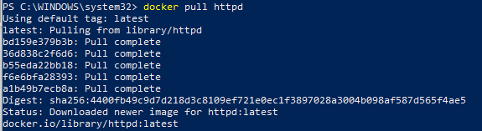

Creación de contenedor

